**Viernes**

**08**

**de octubre**

**3° de Secundaria**

**Historia**

*Encomienda y tributo en la Nueva España*

***Aprendizaje esperado:*** *Analiza las consecuencias de la conquista y la colonización española.*

***Énfasis:*** *Analizar en qué consistía el sistema de tributos y la encomienda impuesta por los conquistadores.*

**¿Qué vamos a aprender?**

En la sesión anterior aprendiste sobre cómo fue el proceso de colonización y conformación de Nueva España.

**¿Qué hacemos?**

Desde el inicio Hernán Cortés nombró a esta tierra Nueva España, y, posteriormente, por designio del rey Carlos I de España y V de Alemania, el nombre se oficializó, al igual que el cargo de gobernador para Cortés.

De esta forma, autorizó que los demás conquistadores administraran una extensión de tierra y los indígenas que las habitaban, y recolectaran el tributo.

Con la encomienda se generan cambios en la estructura económica y política de Nueva España. También existen continuidades.

Revisarás la manera en que se administró el territorio de Nueva España y las formas de recolección de impuestos que impusieron los españoles a los indígenas. Es decir, aprenderás en qué consistió el sistema de encomienda y el sistema de tributo.

Lo anterior te permitirá comprender las condiciones en las que vivían la mayor parte de la población indígena como consecuencia de la conquista española.

Lee el siguiente texto, ahí se trata el tema del tributo. El texto es de Mercedes Serna y se titula *Fray Toribio de Motolinía y la política colonial española: los tributos y las Leyes Nuevas*.

*“La empresa providencial de la conquista y el recuerdo al buen caballero y venturoso capitán, Hernando Cortés, conforman temáticamente la epístola proemial de la Historia de los indios de la Nueva España, de fray Toribio de Paredes, así como la historia de los pueblos precolombinos mexicas.*

*Motolinía [o Toribio de Benavente o Paredes] seguidamente pasará a arremeter contra los tributos que pesan sobre los indios.*

*De esta manera, ya en el tratado primero, hará mención de las plagas que asolaron a las poblaciones amerindias tras la llegada de los españoles.*

*A las tres primeras, la peste y el sarampión, las muertes ocasionadas por las guerras, y el hambre, llega la cuarta, esto es, la de los estancieros y negros que los conquistadores pusieron para cobrar los tributos.*

*Así explica nuestro cronista el poder abusivo de tales hombres:*

*En los años primeros eran tan absolutos estos calpixques que en maltratar a los indios y en cargarlos y enviarlos lejos de su tierra y darles otros muchos trabajos, que muchos indios murieron por su causa y a sus manos, que es lo peor.*

*La quinta plaga es la de los grandes tributos, descrita por el cronista con un tono de denuncia:*

*La quinta plaga fue los grandes tributos y servicios que los indios hacían, porque como los indios tenían en los templos de los ídolos, y en poder de los señores y principales, y en muchas sepulturas, gran cantidad de oro recogido de muchos años, comenzaron a sacar de ellos grandes tributos; y los indios con el gran temor que cobraron a los españoles del tiempo de la guerra, daban cuanto tenían.*

*Mas como los tributos eran tan continuos —que comúnmente son de ochenta en ochenta días—, para poderlos cumplir vendían los hijos y las tierras a los mercaderes, y faltando de cumplir el tributo, hartos murieron por ello, unos con tormento y otros en prisiones crueles, porque los trataban bestialmente y los estimaban en menos que a sus bestias [...]*

Fray Toribio de Motolinía y la política colonial española: los tributos y las Leyes Nuevas. Mercedes Serna. Universidad de Barcelona, páginas 193-194.

Disponible en

<http://diposit.ub.edu/dspace/bitstream/2445/49127/1/Motolin%C3%ADa%20y%20la%20pol%C3%ADtica%20colonial%20espa%C3%B1ola.pdf>

¿Qué relación supones tiene el tributo con el sistema de encomienda? ¿Cómo definirías las condiciones en que se encontraban los indígenas que describe Motolinia?

Es impresionante el maltrato que padecieron los pueblos indígenas. Espero que la historia ayude a no repetir estas actitudes y a tener conciencia que todas las personas somos iguales en dignidad y derechos

Tu reflexión es un asuntoque amerita todo tu esfuerzo y dedicación. Pero para ir descubriendo la manera en que los españoles administraron la Nueva España después de la conquista, observa la siguiente imagen:

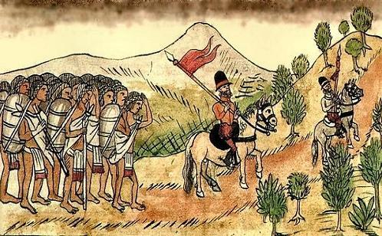

* ¿Qué observas en la imagen?
* ¿Qué hacen los protagonistas?
* ¿Qué personajes supones se están representados?
* ¿A qué época de la Historia de México crees que corresponde la escena?

Son dos españoles a caballo, seguidos por un grupo de esclavos indígenas. En los primeros años después de la Conquista.

Se observa un paisaje montañoso transitado por dos hombres barbados a caballo y un grupo hombres a pie. Los primeros visten camisa y pantalón; llevan casco o sombrero. Uno de ellos porta un estandarte.

El grupo que va detrás carga bultos y portan taparrabos y una manta que cubre su cuerpo.

Los hombres a caballo están al frente como guías del grupo que va a pie, llevan, posiblemente, las pertenencias de los señores barbados.

La escena posiblemente representa a conquistadores españoles e indígenas conquistados, es decir, encomenderos y encomendados.

La imagen hace alusión a la época colonial, y el sistema de la encomienda. Pero ¿por qué se instauró la encomienda en Nueva España?

Al término de la conquista de Tenochtitlan, los españoles, comandados por Hernán Cortés se repartieron las riquezas que obtuvieron de los pueblos mesoamericanos, principalmente los metales preciosos, como el oro y la plata.

Este reparto se hizo de acuerdo al rango y al mérito del conquistador realizado durante la campaña de invasión, guerra y sometimiento a los indígenas. Sin embargo, el 20 por ciento de lo obtenido, que se denominaba *Quinto real,* era para la Corona española.

Debido a la ambición de los conquistadores por obtener más riquezas y a que el oro comenzó a agotarse, propusieron repartirse las tierras de los Señoríos indígenas.

Por tanto, los conquistadores empezaron a presionar a Cortés, hasta que éste accedió a sus peticiones.

Así, se instauró: la Encomienda.

Ahora profundiza en qué consistía este sistema:

* ¿Quiénes participaban y qué función desempeñaban en la Encomienda?
* ¿Para quién era lo recaudado?
* ¿Con qué se cubría el impuesto?

Observa el siguiente video del minuto 04:31 a 10:04 que contribuye a entender la encomienda y el tributo.

1. **El Virreinato de la Nueva España**

<https://www.youtube.com/watch?v=6sfie6jijoI>

La encomienda consistió en repartir señoríos a los conquistadores, a quienes se les denominaba encomenderos.

Los encomenderos recibían del señorío una renta o tributo, que podría cubrirse con metales preciosos, leña, vestido, productos agrícolas, o mano de obra.



Los encomenderos conservaban gran parte del tributo para sí, y una porción era para la Corona.

El compromiso que los encomenderos tenían era proteger al señorío y evangelizarlo, con la indispensable ayuda del gobernador del pueblo. Los encargados de recopilar y entregar el tributo a los conquistadores eran los gobernantes de los pueblos, llamados: caciques.

Un códice que da cuenta del tributo pagado en exceso a los encomenderos por el pueblo aliado de Cortés en la Conquista, Huejotzingo.

De acuerdo con la descripción que se hace en la página electrónica de la Biblioteca Digital Mundial, al *Códice de Huejotzingo, (*[*https://www.wdl.org/es/item/2657/*](https://www.wdl.org/es/item/2657/)*)*.

Recuerda que, en 1521, los indios nahuas de la ciudad de Huejotzingo fueron los aliados del conquistador español Hernando Cortés, y se enfrentaron contra el Imperio Azteca.

Tras la conquista, las gentes de Huejotzingo pasaron a formar parte de los señoríos de Cortés.

Durante 1529-1530, cuando Cortés se encontraba fuera del país, los administradores coloniales españoles intervinieron en las actividades diarias de la comunidad y obligaron a los nahuas a pagar impuestos excesivos, en forma de bienes y servicios.

Cuando Cortés volvió, los nahuas se unieron a él en un caso legal contra los abusos de los administradores españoles.

Los demandantes tuvieron éxito en su demanda en México, y también más tarde cuando se juzgó de nuevo en España.

El registro muestra (en un documento descubierto en las colecciones de la Biblioteca del Congreso) que, en 1538, el rey Carlos de España estuvo de acuerdo con el juicio contra los administradores españoles y ordenó que dos tercios de todos los tributos recogidos fueran devueltos a las gentes de Huejotzingo.

Con esto se comprueba que hubo abuso por parte de ciertos encomenderos, incluso de reinos afines a los conquistadores. Afortunadamente, el juicio determinó que el tributo era injusto y el señorío huejotzinca recobró las pertenencias que habían pagado de más.

Reflexiona sobre ¿qué información te brindó la descripción del Códice Huejotzingo para comprender la función de la encomienda y el tributo en Nueva España?

Resulta claro que Cortés como gobernador, debía controlar y administrar el territorio de Nueva España; además, organizar el cobro del tributo y garantizar la evangelización de los indios, compromiso adquirido con la Corona española.

El sistema de encomienda le posibilitó alcanzar dichos objetivos en el vasto territorio que acababa de conquistar.

Además, la encomienda representó la solución a las demandas de los conquistadores españoles que exigían ser recompensados por su participación en la invasión y guerra.

Por tanto, se puede afirmar que la encomienda se adaptó a la necesidad de mantener el control económico y político. Por un lado, se le daba al encomendero el permiso para explotar la tierra, el derecho sobre el trabajo de los indígenas y, lo más importante, el cobro de tributo que podía ser en especie o con fuerza de trabajo. A cambio, el conquistador se comprometía a enseñar la religión católica y dar protección al señorío.

De esta forma, Cortés aseguró la lealtad de los encomenderos y, también, mantenerlos en calma.

Respecto del tributo de indios, el investigador social Aaron Pollack afirma que “nació como una fuente de ingresos para el rey de Castilla proveniente de su dominio señorial, pero también, como mecanismo para demostrar que los indios eran vasallos de él y no de los conquistadores”.

Con ello, la Corona pretendía también evitar el maltrato por parte de los encomenderos o caciques.

Sin embargo, de acuerdo con Motolinía, los caciques o “estancieros y negros que los conquistadores pusieron para cobrar los tributos”, abusaban física y económicamente de los indígenas.

Existen relatos que afirman que eran obligados a jornadas de trabajo extenuantes, sin recibir pago alguno, con alimento racionado y muchas veces, lejos de su familia, y que si protestaban eran severamente castigados, incluso ahorcados.

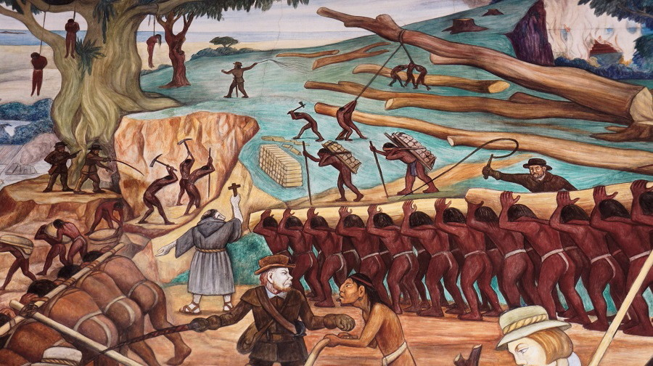

*Mural de Diego Rivera del Palacio Nacional*

En este mural, que se encuentra en el Palacio Nacional de la Ciudad de México, Diego Rivera representó las difíciles condiciones de vida de los indígenas durante la colonia.

Pudiste darte cuenta que empleaste diversas fuentes de información histórica para indagar acerca del tributo y la encomienda en Nueva España.

Descubriste que la causa para instaurar la encomienda fue evitar el descontento de los conquistadores, a quienes se les otorgó como pago a su participación en la guerra y campaña de sometimiento de los pueblos de indios. Así, la encomienda sirvió para mantener en calma a los conquistadores.

Sabes que la encomienda funcionó para controlar y administrar los señoríos y beneficiarse económicamente con el cobro del tributo, que incluía productos y mano de obra de los indígenas.

Queda claro que el tributo tiene su antecedente en el impuesto que los pueblos indígenas debían pagar a los grupos que los dominaban. Por tanto, se puede afirmar que una continuidad de las sociedades de Nueva España y del México antiguo es, que eran sociedades tributarias.

Así, el sistema de tributo del México Antiguo se mantuvo para asegurar el pago y el control de los señoríos.

Por otra parte, como consecuencia de la denuncia de abusos que sufrían los indígenas por parte de los caciques para recaudar el tributo, la Corona españolademandó la moderación en la explotación de los naturales encomendadoscon la promulgación de Leyes Nuevas a mediados del siglo XVI.

De esta forma, el sistema que beneficio principalmente a los conquistadores españoles se debilitó porque la Corona reguló el tributo que recibirían los encomenderos y prohibió el maltrato a los indígenas.

Con la información recopilada puedes contestar o complementar tu respuesta a la interrogante inicial ¿En qué condiciones consideras que se encontraban los indígenas en el sistema de encomienda?

También, puedes aventurarte a explicar ¿Cómo se relaciona el relato de Motolinía con la encomienda?

Por ejemplo, puedes suponer que las denuncias de maltrato, como la del Fraile Toribio de Paredes o Benavente, contribuyeron a que la Corona emitiría las Nuevas Leyes en Nueva España.

Ya que como aseguraba, las condiciones en que vivían los indios iban en contra del proyecto evangelizador propuesto por los franciscanos.

**El Reto de Hoy:**

Investiga en tu libro de texto o, si te es posible, en Internet las definiciones de encomienda y tributo, y realiza fichas de trabajo que te permitan recordar lo aprendido. Puedes ilustrar con imágenes de tu libro de texto, o si fuera el caso, con las ilustraciones de códices que puedas consultar vía Internet.

**¡Buen trabajo!**

**Gracias por tu esfuerzo.**

**Para saber más:**

<https://www.conaliteg.sep.gob.mx/>